1. Скачать и установить QGIS

<http://www.qgis.org/ru/site/forusers/download.html>

1. Запустить QGIS Desktop
2. В открывшейся программе установить модуль QTiles. Меню **Модули – Управление Модулями**

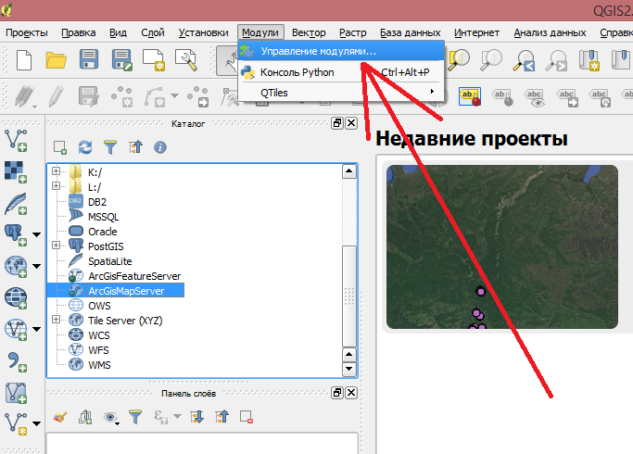

1. Открыть проект TileSaver.qgs. В нему уже добавлены необходимые слои (Яндекс, Гугл, Arcgis, Росреестр) и заданы корректные системы координат.
2. Изменением масштаба карта сделать так, чтобы вся область ВЛ помещалась на экране.

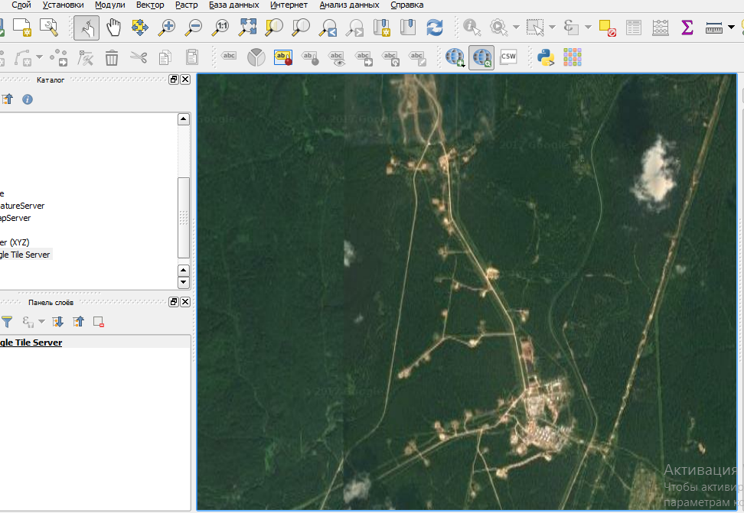

1. Запустить модуль QTiles. **Модули – QTiles - QTiles.** Модуль QTiles отвечает за выкачку слоев карты на локальный диск, чтобы иметь возможность просматривать карту без интернета.
2. В открывшемся окне указать папку куда будут выкачиваться слои карты и задать минимальный и максимальный масштаб зума этих слоев.

Минимальный – 0

Максимальный – 17 или 18. Больше 18 у Гугла нет. При 17-ом +- нормально видно.

У Arcgis максимум 17

1. Все остальные настройки сделать согласно картинки (обязательно прозрачность фона сделать 0, иначе у росреестра будет белая заливка)

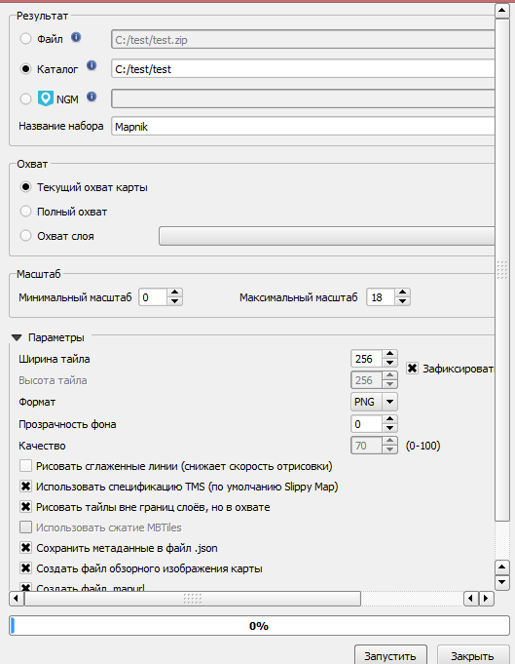

1. Запустить и дождаться завершения.
2. Распаковать архив PillarCreator (во вложении в письме). Зайти в папку куда выкачивались слои карты и скопировать в папку PillarCreator\Tiles. Название папок 0, 1 , 2 , 3 , 4 и т.д. (по уровню машстаба). Слои размещать согласно папка (Yandex, Google и т.д.)
3. Для чистоты эксперимента отключить Интернет.
4. Запустить в браузере index.html. Я разрабатывал и тестировал в Mozilla. На других браузерах не пробовал.

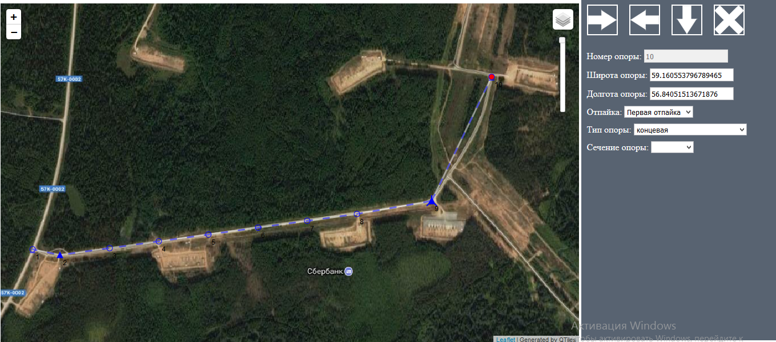

1. Карта открывается с центрированием по Перми с 8 уровнем масштаба. Если вместо карты отображается серая заливка – выгруженные слои карты не попали в область экрана, нужно просто подвигать карту, чтобы найти область ВЛ.
2. Для добавления опор на карту используются следующие кнопки

 - Добавить угловую опору за выделенной опорой;

 - Добавить угловую опору перед выделенной

 - Добавить отпайку от выделенной опоры

 - Удалить выделенную опору

 - Добавить опору ни линию. Кнопка активируется при выделении линии.

 - Сохранить проект в файл

**Обязательно для первой опоры должна быть проставлена отпайка.**